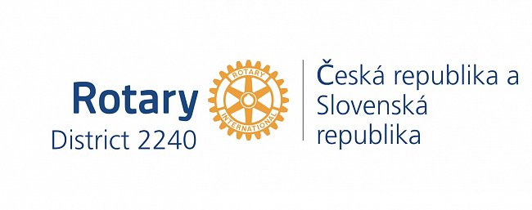
Zápis
z 10. stretnutia RC Nitra v rotariánskom roku 2020/2021 dňa 16. novembra 2020, stretnutie konané online

Prítomní : J. Dóczy, A. Havranová, D. Peskovičová, A. Tóth, M. Poništ, I. Košalko, D. Hetényi, R. Plevka, L. Gáll

Hosstia : Adela Hromcová, Aneta Kudláčová

Ospravedlnení : J. Stoklasa, Ľ. Holejšovský, L. Hetényi, K. Pieta, M. Svoreň, Kamil Lacko – Bartoš, V. Miklík, E. Oláh, L. Tatar, M. Waldner, P. Szabo, P. Galo, G. Tuhý, I. Benca

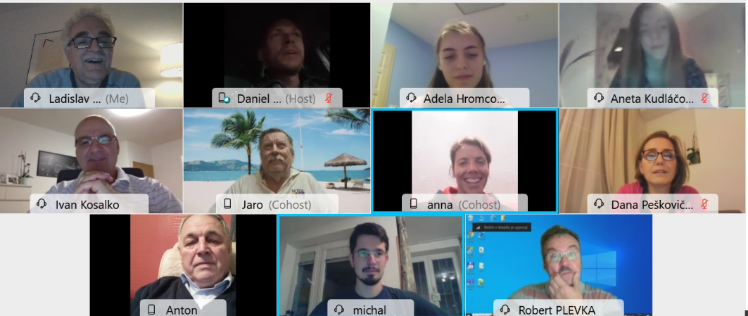

Stretnutie klubu otvoril a viedol J. Dóczy, prezident RC Nitra 2020/2021. V úvode Anka predstavila študentky, ktoré majú záujem vycestovať v rámci výmeny mládeže do zahraničia. Adela Hromcová, od januára do Talianska. Anetka Kudláčová do nemecky hovoriacich krajín v školskom roku 2021/2022. Predstavili sa a porozprávali o svojich štúdiách, voľnom čase, športových aktivitách, cestovaní. Po predstavení odpovedali na otázky členov klubu. Aké sú ciele, čo očakávajú od pobytov, či mali kontakt s výmennými študentmi, ktorí už absolvovali výmenný pobyt a podobne. Zúčastnia sa OM, ktorý bude online.

Po predstavení študentiek sme porozprávali o tom ako sme prežívali obdobie 17. novembra 1989. Udalosti sme prežívali rôzne. Viacerí sme boli zamestnaní, niektorí boli študenti a školáci. Veci sa menili veľmi rýchle, inšpiratívna doba. Michal bol v kočári.

Jaro upozornil na blížiace sa voľby predstavenstva. Michal si organizuje výber činovníkov.
Robo spomenul účasť na online konferencii petrohradského Rotary klubu. Dá sa pozrieť na YOU TUBE :

https://www.youtube.com/watch?v=dxx6JUki8Ao&ab_channel=RotarySPbInternational

Gratulujeme Karolovi Pietovi k zajtrajších narodeninám, všetko najlepšie, veľa zdravia.

Organizácia osláv 25. výročia založenia klubu.
Zakúpenie prezidentskej reťaze, cez oficiálneho distribútora. Pri príležitosti osláv 25. výročia založenia klubu bude potrebné doplnenie propagačných a identifikačných predmetov klubu :

- Insignie, reťaz pre prezidenta klubu, vygravírovať mená prezidentov
- operatívne objedať rúško Rotary, zabezpečí prezident klubu
- odznaky, zástavky
- je potrebné pohľadať zástavu klubu
- pripraviť aktualizáciu buletinu vydaného pri príležitosti 20. výročia
- návrhy na pozvánky pre bývalých členov, VIP pozvaných, bývalých výmenných študentov
- podklady k bulletinu, námety, nápady, fotografie – zaslať prezidentovi klubu

Informácie :
- Doplniť www stránku dištriktu 2240 o stretnutia a aktivity.

Pripravované podujatia

- Oslavy 25. výročia založenia klubu sú odložené na jar budúceho roka. Termín sa upresní podľa vývoja pandemickej situácie.
- PETS bude v termíne 12. - 14.3.2021 v Olomouci
- Dištriktná konferencia : 15. 5. 2021 v Rožňave

Jaroslav Dóczy, prezident Rotary club Nitra 2020/2021

